Rinnovo del sostegno alla gestione della Fondazione Ticino Film Commission

INDICE
1. La Ticino Film Commission 4
1.1. Ticino Film Commission: attività e risultati 6
1.2. Ticino Film Commission: l’evoluzione dell’indotto economico diretto 8
2. Le Film Commission a livello nazionale ed internazionale 10
2.1. Panoramica 10
2.2. Film Commission: i modelli di finanziamento 11
3. La Ticino Film Commission del futuro 14
4. RELAZIONI CON LE LINEE DIRETTIVE E IL PIANO FINANZIARIO 16
5. Commento al Decreto legislativo 16
Decreto legislativo 19

Signora Presidente,
signore e signori deputati,

con il presente messaggio sottoponiamo alla vostra attenzione il disegno di decreto legislativo per il rinnovo del sostegno alla gestione della Fondazione Ticino Film Commission.

Il finanziamento alla Ticino Film Commission è stato già in passato approvato da parte del Gran Consiglio. Con l’accettazione dei messaggi governativi n. 6871 del 13 novembre 2013 (costituzione e avvio) e n. 7556 del 4 luglio 2018 (consolidamento) il Parlamento ha garantito il finanziamento delle attività della Ticino Film Commission dal 2014 al 2022 (2014-2018 e 2018-2022)

Considerata la natura dell’iniziativa, in particolare l’obiettivo di mettere in rete gli attori della filiera dell’audiovisivo e al tempo stesso di sfruttare l’opportunità di creare valore aggiunto a favore del territorio cantonale, i primi due quadrienni hanno potuto beneficiare del sostegno finanziario per il tramite della Politica economica regionale (PER). Questa politica permette infatti un sostegno finanziario per la fase di concezione, di avvio e di primo consolidamento per iniziative ritenute interessanti per lo sviluppo economico cantonale. Orientata prevalentemente al sostegno a investimenti, siano essi materiali che immateriali, la PER permette infatti anche il sostegno finanziario, per un tempo limitato alle fasi sopra citate, alla gestione corrente di iniziative di messa in rete, nella forma di un contributo di “avviamento”. Ai sensi della PER, le uniche iniziative per le quali sono permessi dei finanziamenti continuativi a lungo termine riguardano i sistemi regionali dell’innovazione e il management regionale.

Come avvenuto per il Centro di competenze agroalimentari Ticino – inizialmente sostenuto tramite la PER, ma che oggi ha trovato il proprio collocamento e finanziamento nella più ampia strategia agricola – anche la Ticino Film Commission, alla luce degli importanti risultati raggiunti a favore del territorio, necessita oggi di trovare una stabilità finanziaria a lungo termine, che le permetta di rispondere al meglio alla crescente domanda dei suoi servizi.

Proprio in questo senso, come richiesto nell’ambito del rapporto dell’ultimo messaggio governativo (n. 7556R del 2 ottobre 2018), la Ticino Film Commission ha effettuato i necessari approfondimenti volti alla ricerca di finanziamenti complementari a quelli cantonali (cfr. capitolo 1.1), le cui risultanze sono state comunicate dal Consiglio di Stato alla Commissione gestione e finanze in data 14 ottobre 2020 (RG n. 5207). In quell’occasione, veniva inoltre comunicato:

“Il Consiglio di Stato prende atto dei contenuti dei rapporti e degli sforzi profusi dalla TFC nella ricerca di un finanziamento alternativo. Sulla base dei risultati raggiunti e sulla scorta delle esperienze degli ultimi sei anni di attività si confermano le difficoltà a trovare delle fonti di finanziamento alternative che siano in grado di coprire integralmente i costi delle attività della Fondazione. Il Consiglio di Stato, tenuto conto della fattispecie, dovrà valutare, se del caso, l'opportunità e le alternative per un ulteriore futuro finanziamento pubblico, considerato che la politica economica regionale non potrà più farsi carico di questo contributo.”

Questo messaggio, proponendo la creazione di un apposito decreto legislativo, concretizza la possibilità già evocata nel 2020 di trovare una nuova modalità atta a garantire il finanziamento a medio-lungo termine delle attività della Ticino Film Commission, con una proposta di un importo comunque inferiore a quanto previsto con i precedenti crediti. Il fondo destinato ai contributi elargiti dalla stessa TFC ai promotori di progetti cinematografici, sarà invece in futuro alimentato esclusivamente da altre fonti, in particolare del mondo turistico e altri finanziatori che hanno a cuore lo sviluppo economico, sociale e culturale del territorio.
Ruolo del Cantone in futuro sarà quindi garantire l’operatività della fondazione in modo che essa possa rispondere ai numerosi progetti, portare l’indotto dimostrato finora e innestare sul territorio gli incenviti finanziari (anche provenienti da fuori cantone) erogati da altri partner finanziatori.

Le indicazioni contenute nel presente messaggio sono tratte in particolare dalle informazioni raccolte nei rendiconti elaborati dalla Ticino Film Commission e dalle informazioni elaborate dall’Istituto di ricerche economiche (IRE) nell’ambito dell’attività di monitoraggio della Ticino Film Commission sin dalla sua costituzione.

- INTRODUZIONE
La Ticino Film Commission (TFC) è una fondazione senza scopo di lucro, nata nel 2014 grazie al sostegno finanziario pubblico garantito dalla Politica economica regionale con lo scopo di promuovere e valorizzare il territorio ticinese quale location per il cinema e per qualsiasi forma di produzione audiovisiva. I suoi membri fondatori sono il Locarno Film Festival, Ticino Turismo, l'Associazione film e audiovisivi Ticino (AFAT) e il Gruppo registi e sceneggiatori indipendenti della Svizzera italiana (GRSI di ARF/FDS).

A seguito degli importanti approfondimenti svolti nell’ambito della piattaforma tematica sull’audiovisivo, gli attori di riferimento del settore definirono l’opportunità di lanciare una Film Commission ticinese quale ulteriore tassello a completamento della filiera audiovisiva cantonale. Questi importanti lavori di valutazione e approfondimento, in un territorio che grazie al Locarno Film Festival è da sempre vicino a questo settore, permisero di volgere uno sguardo d’insieme allo sviluppo futuro della filiera audiovisiva cantonale con l’obiettivo di coordinare e consolidare la progettualità e in particolare la messa in rete dei suoi attori di riferimento.
La Ticino Film Commission è quindi il risultato di una messa in rete degli attori dell’audiovisivo e non è quindi una casualità che oggi la sede della Ticino Film Commission sia il Palacinema a Locarno, sostenuto anch’esso con la PER, in cui hanno sede anche – tra gli altri – il Locarno Film Festival e il CISA (Conservatorio internazionale di scienze audiovisive).

- La Ticino Film Commission
Una Film Commission è un organismo – di norma pubblico – senza scopo di lucro, che opera con l’obiettivo di attrarre sul proprio territorio di riferimento produzioni audiovisive di vario genere come film, serie televisive, documentari, video musicali, pubblicità, ecc. Il fine principale di questo tipo di organizzazione consiste nel generare ricadute economiche di vario tipo, per esempio incrementando l’attività delle imprese locali, creando occupazione, portando spese dirette sul territorio e generando importanti effetti a livello di immagine turistica. Questo permette a numerose realtà di ottenere benefici là dove la produzione audiovisiva si svolge, siano essi alberghi o ristoranti occupati per il periodo delle riprese, servizi di ogni tipo (sicurezza, costruzioni, elettrici, noleggio auto, attività commerciali, eccetera) o l’assunzione di collaboratori artistici, tecnici o comparse. Ciò stimola inoltre l’evoluzione dell’industria audiovisiva locale e incoraggia la nascita di figure professionali specializzate che, a loro volta, aumentano l’attrattiva territoriale per gli addetti ai lavori, innescando così un potenziale circolo virtuoso.

La seguente tabella illustra in maniera completa i servizi offerte e le attività svolte dalla TFC:
Attività | Descrizione
Supporto nella ricerca location e messa in contatto | - Database guida alle location (consultazione e iscrizione gratuita).  - Suggerimenti e proposte mirate di altre location non presenti sul sito sulla base delle richieste della produzione / della sceneggiatura compresa, se necessario, la mediazione con i proprietari (pubblici o privati).  - Organizzazione di location scouting tramite team TFC e/o professionisti presenti sul territorio.  - Accompagnamento e parziale ospitalità alla produzione durante le ricerche e i sopralluoghi delle location proposte.
Messa in contatto con professionisti del territorio | - Database guida alla produzione (consultazione e iscrizione gratuita).  - Suggerimenti e contatti mirati di professionisti presenti sul territorio nei vari ambiti dell’audiovisivo in base alle richieste ricevute dalla produzione.  - Messa in rete tra le società locali con le società di produzioni estere e d’Oltralpe per la coordinazione delle produzioni, per aumento di lavoro (production service), per dare maggiore possibilità ai progetti locali di ottenere finanziamenti fuori dal territorio.  - Messa in rete con le società di produzione e comunicazione per la ricerca di attori, comparse e soggetti per le produzioni.
Autorizzazioni per effettuare le riprese | Offerta di assistenza alle produzioni per l'ottenimento dei permessi di ripresa di tutti gli spazi e le aree gestite da enti pubblici e privati, facilitando il lavoro alle produzioni ma anche agli enti pubblici e privati interessati dalla produzione, sgravando così le amministrazioni.
Ospitalità | Agevolazione nelle trattative tra la produzione e gli alberghi, i ristoranti e le società di catering e di trasporti semplificando i rapporti con il territorio e garantendo condizioni di favore.  Secondo un accordo con ATT e le singole OTR, proposta di tariffe agevolate là dove le produzioni portano a un’occupazione eccezionale, soprattutto fuori stagione. Per conto di ATT e OTR supporto alla coordinazione professionale delle produzioni di carattere turistico. Fornitura periodica ad ATT e OTR di informazioni sulle produzioni e materiale audiovisivo per agevolare la promozione turistica del territorio.
Incentivi | Incentivi “standard” alla produzione di film  Incentivi finanziari a parziale copertura delle spese sul territorio, dalla preproduzione fino alla postproduzione. Tre principali criteri di accesso:  - Indotto economico della produzione a favore del territorio.  - Promozione del territorio/turistica.  - Indotto in termini di lavoro, impieghi di professionisti locali coinvolti.  Incentivi per fondi regionali (complementari al fondo “standard”, finanziati dai Comuni)  Gestione incentivi finanziati dai Comune che offrono un ritorno alla prodizione di parte delle spese effettuate sul territorio. Al momento sono attivi i seguenti due fondi regionali:  - Mendrisio Film Fund.  - Airolo Film Fund.  Incentivi per la promozione della lingua italiana nel cinema svizzero  Scopo del fondo è avvicinare da subito le produzioni e stimolarle a girare in Ticino unitamente alla promozione del territorio e della cultura svizzero italiana in Svizzera e all’estero con conseguente crescita dell’importanza dell’industria audiovisiva locale.  Finanziato dalle società svizzere di gestione dei diritti d’autore SSA e SUISSIMAGE, e da SRG SSR, prevede l’accompagnamento e il sostegno con incentivi finanziari delle tappe di sviluppo di film pensati per essere anche solo parzialmente girati in lingua italiana in Svizzera. Sostegno della realizzazione di sottotitoli da e per l’italiano, così come la traduzione delle sceneggiature da e per l’italiano.  Incentivi per cortometraggi di diploma e post diploma  Ogni anno la TFC dedica CHF 5'000.- del suo budget a incentivi per la realizzazione di progetti audiovisivi riconosciuti come “Lavoro di Diploma o di Post Diploma” provenienti da studenti di scuole superiori specializzate svizzere e internazionali realizzati in Ticino.
Aiuto allo sviluppo di progetti cinematografici e messa in rete di film in via di sviluppo | Attraverso la messa in rete di film ancora ai primi stadi di sviluppo, la Ticino Film Commission cerca di assicurare un futuro a medio e lungo termine all’industria audiovisiva locale. Promozione di progetti specifici per lo sviluppo di progetti cinematografici. Creazione di residenze di scrittura di sceneggiature, partecipazione a workshop creativi per giovani autori, organizzazione di pitching day durante i quali registe, registi, produttrici e produttori hanno la possibilità di trovare nuovi partner per le opere in via di sviluppo.
Servizi indiretti legati alla promozione del territorio e del fare cinema in Ticino | Servizio di ufficio stampa: organizzazione di giornate dedicate ai media, di conferenze stampe per presentazioni film girati in Ticino, diffusione e coordinamento di contenuti mediatici creati in Ticino, pubblicazione tramite canali social delle attività.  Sostegno e promozione anteprime film girati in Ticino.  Offerta di corsi di formazione continua e informazione professionale in collaborazione con i partner di riferimento del territorio.

- Ticino Film Commission: attività e risultati
Realizzare e produrre un film, un documentario, una serie, un video musicale o commerciale è un’attività che richiede numerose competenze, persone qualificate sia in ambito artistico che tecnico, tempo e investimenti. “Fare cinema” non è un’attività che si impara a livello scolastico, è qualcosa che si apprende principalmente sul campo, esperienza dopo esperienza, film dopo film. In questo senso, per una Film Commission divenire un anello della lunga catena di produzione dell’industria cinematografica significa prima di tutto godere di buona reputazione, poter contare su professionisti validi in numerosi ambiti lavorativi e soprattutto dimostrare di saper parlare la lingua del cinema.

Data questa premessa, già durante i suoi primi anni di attività la Ticino Film Commission ha potuto farsi conoscere per la qualità del suo territorio, per la semplicità e velocità del suo operato, per la disponibilità dei collaboratori, dei professionisti, delle autorità e di tutte le strutture coinvolte. La partecipazione e cooperazione che si è instaurata fra tecnici, produttori e creativi di tutti i settori a poco a poco ha permesso alla Ticino Film Commission e ai suoi collaboratori di porsi con sempre maggiore credibilità nell’industria nazionale ed europea dell’audiovisivo. Mettendo a frutto quanto seminato nel primo quadriennio (2014-2018), negli ultimi anni la Ticino Film Commission si è consolidata e ha iniziato ad assumere il ruolo di centro di competenze per la produzione audiovisiva in Svizzera a sud delle Alpi.

Con la seguente illustrazione, tratta dal rendiconto di attività 2018-2021, è possibile prendere coscienza dei risultati - e della loro positiva evoluzione rispetto al quadriennio precedente - raggiunti dalla Ticino Film Commission:

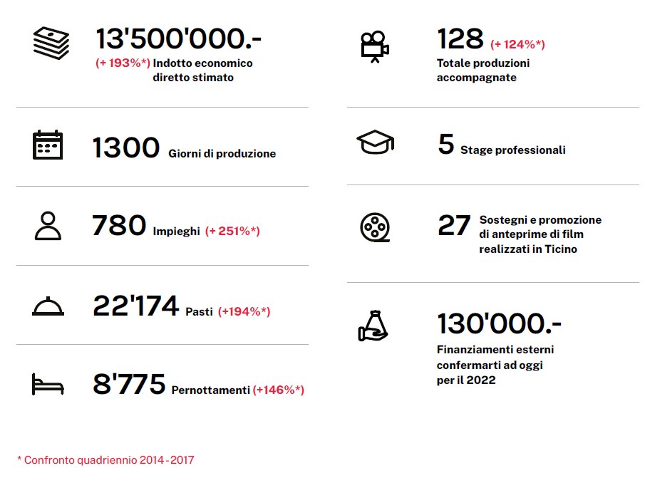
Fonte: Rendiconto attività 2018-2021, Ticino Film Commission (2022).

Per comprendere il peso specifico dei risultati raggiunti è importante sottolineare che la Ticino Film Commission ha costantemente lavorato per raggiungere gli obiettivi definiti nella propria programmazione riuscendo, in praticamente tutti gli indicatori di riferimento (unica eccezione l’organizzazione di eventi informativi, che ha pagato dazio all’emergenza covid 2020-2021), a superare abbondantemente quanto prestabilito.

L’idea di creare una Film Commission in Ticino fondava le proprie motivazioni sul fatto che la regione dispone – oltre a validi professionisti, precisione e affidabilità – di splendide location diverse e, al tempo stesso, complementari tra di loro. Un’offerta ricca e completa, che spazia da contesti cittadini tradizionali a contesti lacuali, da territori peri-urbani a zone in regioni periferiche diverse tra loro. Durante il suo primo periodo di attività (2014-2017) la Ticino Film Commission è stata contattata principalmente da chi voleva ottenere appoggio per una produzione pensata fin da subito per essere girata in Ticino. Grazie al lavoro svolto negli anni, poco a poco hanno iniziato ad affacciarsi produzioni intenzionate a conoscere il nostro territorio in quanto luogo fertile dell’audiovisivo tout court. Due esempi di estrema attualità (settembre 2022, quindi non contabilizzate nelle cifre già evocate) sono il film tedesco girato in alta Vallemaggia «Jakobs Ross» durante 4 settimane per un indotto diretto in una regione periferica pari a più di mezzo milione e la serie «AIPT» (titolo di lavoro) per un importante portale streeaming americano appena girata a Lugano, per un indotto diretto di 600'000.- CHF e un impatto turistico eccezionale.

Nel quadriennio appena concluso (2018-2021) il Ticino si è fatto conoscere perché attraente anche dal punto di vista professionale e produttivo, perché plasmabile e adatto a molteplici situazioni cinematografiche. Grazie alle esperienze positive e al relativo passaparola, al successo di produzioni “nostrane” che uscendo dai confini cantonali hanno fatto parlare della Cinematografia ticinese, al meticoloso lavoro di comunicazione e promozione nei canali professionali, ai servizi e agli incentivi proposti, il numero di produzioni che hanno scelto il Ticino è pressoché triplicato rispetto ai quattro anni precedenti. E se la pandemia ha frenato il percorso di crescita in atto con produzioni provenienti da Paesi lontani, la professionalità e la fiducia che la Ticino Film Commission ha saputo veicolare, assieme alla varietà di atmosfere e luoghi che il Ticino propone a breve distanza fra loro, le hanno permesso di crescere in modo considerevole oltralpe e, in particolare, nei Paesi a noi più vicini.

Oltre alle attività di gestione corrente di base di una Film Commission, la TFC nel corso di quest’ultimo quadriennio, come richiesto con emendamento della Commissione della gestione e delle finanze (n. 7556R del 2 ottobre 2018), si è ulteriormente impegnata nel valutare nuove opzioni di finanziamento, a complemento di quello cantonale, per riuscire a trovare fondi per il finanziamento della propria gestione e, al tempo stesso, per individuare una strategia per la creazione di un fondo alla produzione che incrementasse le ricadute sul territorio.

Nell’ambito della ricerca di nuove fonti di finanziamento, in considerazione del potenziale di ritorno turistico dalle proprie attività, la Ticino Film Commission sta concludendo un accordo con l’Agenzia turistica ticinese e le Organizzazioni turistiche regionali per un aumento del finanziamento da 40'000 a 80'000 franchi annui per i prossimi 2 anni. Ha inoltre definito una collaborazione con Banca Stato che garantisce un finanziamento di 50'000 franchi all’anno per i prossimi 3 anni.
Inoltre, sono stati creati grazie a finanziamenti esterni altri fondi di incentivi, sia per la produzione sul proprio territorio comunale (Airolo Film Found e Mendrisio Film Found), finanziati dai Comuni stessi, sia per la promozione della lingua italiana nel cinema (e indirettamente del Ticino) con il finanziamento di dalle società svizzere di gestione dei diritti d’autore SSA e SUISSIMAGE e di SRG SSR. Finanziamenti, questi, evidentemente circoscritti a ben precisi progetti o destinati a promuovere il territorio comunale.

Nonostante gli sforzi profusi in questa attività di ricerca fondi, non è stato possibile reperire ulteriori finanziamenti di rilievo a copertura dei costi d'attività ma piuttosto una generica disponibilità, da parte di più svariati attori pubblici e privati, al sostegno finanziario diretto alle produzioni al fine di incentivare la realizzazione delle produzioni stesse. È importante però sottolineare che questo lavoro di ricerca ha come detto permesso di attivare altre forme di collaborazione e/o finanziamento, quali ad esempio i fondi istituiti da parte di alcuni Comuni, o ancora dei finanziamenti diretti a delle produzioni, grazie al quale i finanziatori hanno avuto ritorni diretti in termini di visibilità.

- Ticino Film Commission: l’evoluzione dell’indotto economico diretto
I risultati della Ticino Film Commission, nonostante gli oneri legati alle operazioni di avvio dell’attività, permettevano già a fine primo quadriennio d’intuire i primi impatti positivi dell’attività svolta. Il secondo periodo, prevalentemente incentrato al consolidamento e alla crescita della TFC, ha invece permesso di procedere a misurare il reale potenziale di questo progetto e il suo indotto a favore del territorio.
È importante sottolineare che al fine di amplificare la sua incisività, nel corso degli anni la Ticino Film Commission si è concentrata maggiormente sugli incentivi, in particolare quelli diretti, alle produzioni e i risultati, per il 2021, confermano un indotto diretto a favore del territorio di oltre 4 milioni di franchi. Sull’arco dei quattro anni, i dati riferiscono di un indotto diretto a favore del territorio di 13.5 milioni.

Sulla base delle indicazioni raccolte, la seguente tabella illustra una panoramica sull’evoluzione annuale dell’indotto generato dalle attività della TFC a favore del territorio:

 | 1° Periodo  “Avviamento” |  |  | 2° Periodo  “Consolidamento”
Anno | 2014/15 | 2016 | 2017 | 2018 | 2019 | 2020* | 2021*
Indotto  diretto | 802’494 | 1'594’595 | 2'218’458 | 2'703’023 | 2'939’739 | 3’008’174 | 4’931’704
+/- sull’anno  precedente | - | +792’101 | +623’863 | +484’565 | +236’716 | +68’435 | +1'923’530
% sull’anno precedente | - | +98.7% | +39.1% | +21.8% | +8.8% | +2.3% | +63.9%
Indotto  diretto | 4'615’547 |  |  | 13'582’640
+/- periodo precedente | - |  |  | +8'967’093
% periodo precedente | - |  |  | +194%
Incentivi  erogati | 132'626 |  |  | 353'779
Fonte: Rendiconto attività 2018-2021, Ticino Film Commission (2022).
*Periodo pandemico COVID-19.
Dalla sua costituzione, la Ticino Film Commission ha costantemente migliorato l’indotto e l’impatto a favore del territorio cantonale. Considerata l’importante diversificazione di location che la TFC può offrire, l’indotto generato raggiunge tutto il territorio cantonale e, in particolare, anche le regioni periferiche che offrono un contesto d’attività di grande pregio e valore per gli operatori del settore.

Oltre all’indotto diretto, non va dimenticato che attraverso la diffusione delle immagini del proprio territorio, il Ticino può beneficiare di importanti ritorni indiretti sul medio-lungo termine prevalentemente legati al settore turistico. Proprio quest’ultimo elemento, la cui quantificazione risulta chiaramente difficile, è sicuramente un ulteriore valore aggiunto che le attività della TFC garantiscono anche in termini turistici e di sviluppo delle regioni periferiche.
In un mondo sempre più incentrato sugli aspetti comunicativi, legati in particolare al mondo digitale e dei social network, risulta evidente l’opportunità di poter propagare le immagini del Cantone Ticino a livello internazionale. Il salto di James Bond dalla diga della Verzasca nel film “GoldenEye”, e l’impatto turistico generato da questa scena cinematografica a favore di una regione periferica del nostro territorio, si presta in questo senso come caso esemplare. L’impatto che hanno avuto reality show diffusi sui network americani in prime time (CBS), film premiati a Festival di Berlino e produzioni TV diffuse in prima serata in Germania (solo per citare alcuni esempi recenti), dimostra come il lavoro diversificato e capillare della Ticino Film Commission porti a benefici anche da questo punto di vista in numerosi pubblici di riferimento per il turismo locale.
- Le Film Commission a livello nazionale ed internazionale
- Panoramica
In Svizzera il panorama delle Film Commission è in piena espansione. La nascita di nuove istituzioni di questo tipo conferma questa tendenza, mentre è importante ricordare che il Ticino, con lungimiranza e carattere precursore, è stato il primo a cogliere l’opportunità di istituire una propria Film Commission. Il fermento intorno a questo tipo di organizzazioni è prevalentemente legato all’indotto che esse sono in grado di generare a favore del territorio, sia per la filiera audiovisiva e i suoi operatori sia per il settore turistico ed economico in generale.

Se nel 2014 la Ticino Film Commission era l’unica in Svizzera e rappresentava una novità assoluta, oggi molte regioni hanno seguito il suo esempio. Oltre a realtà già esistenti (Lucerna e Svizzera centrale, Zurigo), di recente il Vallese ha avviato la creazione di una sua film commission che sarà operativa dall’autunno 2022.

Nel mentre anche Ginevra, Engadina, Basilea, Montreux e Giura hanno avviato gli approfondimenti necessari atti a valutare l’istituzione di loro film commission. Con uno sguardo a livello internazionale si segnala che l’Italia, da sempre pioniere in questo campo, attraverso i budget di cui Piemonte, Alto Adige e Trentino possono disporre, dimostra come le regioni italiane abbiano trovato conferma nel ritorno in termini economici, turistici e sociali del cospicuo investimento finanziario nella produzione audiovisiva.

Non da ultimo, a conferma della crescita d’interesse intorno alle attività delle Film Commission, durante il Locarno Film Festival 2019, è stato fondato un gruppo di lavoro composto dalle prime tre film commission svizzere e da professionisti del cinema svizzero tedeschi e romandi con l’intento di condividere informazioni ed esperienze reciproche. Il gruppo ha concentrato la sua riflessione sull’importanza di avere un organo nazionale in rappresentanza delle varie realtà cantonali. Da qui, negli scorsi anni, la necessità di creare la Switzerland Film Commission (SFC). La SFC – tra i cui promotori figura proprio la Ticino Film Commission - è l’associazione mantello e fra i suoi scopi vi è l’intenzione di promuovere all’estero le attività delle singole film commission svizzere e di sviluppare la rete di scambio fra le stesse. A lungo termine vi è inoltre il progetto di creare un fondo di incentivi per le produzioni a disposizione delle film commission regionali per attirare le produzioni dall’estero.

Visto il rapido sviluppo delle realtà di questo tipo in Svizzera, la SFC si trova in una fase di avvio progettuale e di definizione di procedure e scopi. Nel 2022 è stata pubblicata una prima landing page grazie alla collaborazione con la TFC. L’associazione mantello rivedrà i suoi statuti e i membri del suo comitato alla luce delle nuove realtà appena nate o in procinto di vedere la luce.

- Film Commission: i modelli di finanziamento
L’immagine seguente è un’illustrazione geografica dei principali fondi di incentivo alla produzione audiovisiva e delle Film Commission in Svizzera:
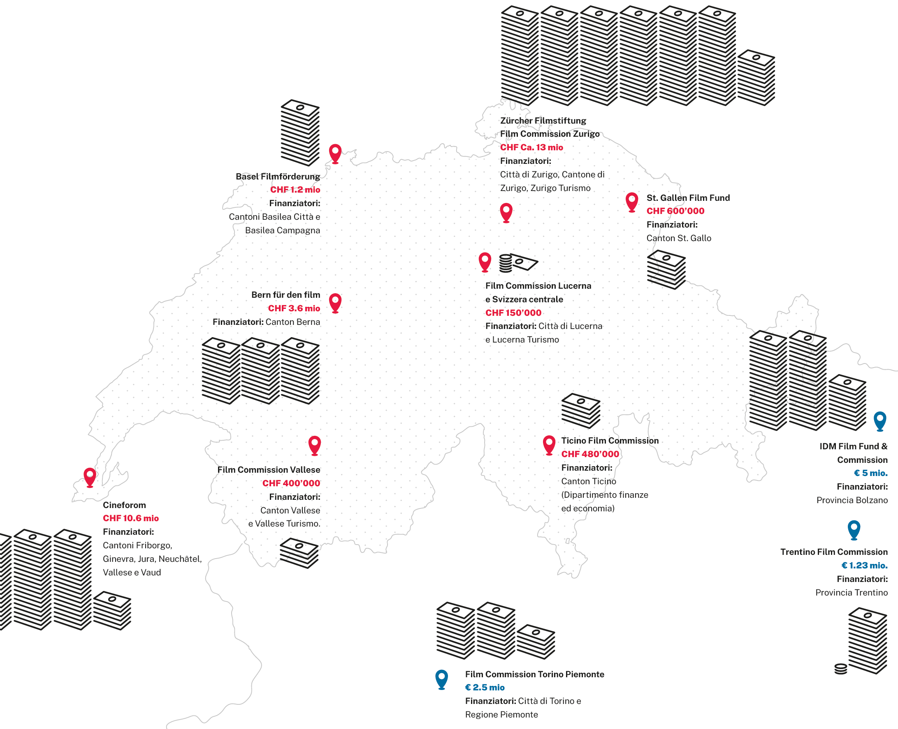

Sebbene in Svizzera le film commission costituiscano una certa novità, con quella ticinese a fare da apripista a livello nazionale nel 2014, tali realtà sono ormai consolidate in altre parti del mondo. Di norma, le film commission sono soggetti pubblici (fondazioni senza scopo di lucro) che operano su mandato delle istituzioni locali e che nascono in seno agli organismi di governo territoriale che si occupano di sviluppo economico, turistico e culturale. Essendo l’obiettivo quello di generare delle ricadute economiche sul territorio superiori a quanto investito per il loro funzionamento, le film commission sono generalmente finanziate con soldi pubblici, e questo anche negli Stati Uniti, dove ad esempio la Los Angeles Film Commission è stata istituita e finanziata dello stesso Stato della California.

In Europa gli esempi più importanti sono quelli portati avanti da anni da due regioni nel Nord Italia. La Film Commission Torino Piemonte – finanziata integralmente dalla Regione Piemonte e dalla Città di Torino – è dotata di un budget di 2.5 milioni di euro annui. Attiva dal 2000 è stata una delle prime realtà in questo senso a livello mondiale. Oltre ai servizi di ricerca location, facilitazioni, permessi e messa in rete con i numerosi professionisti locali (nel corso degli anni vi è stata una forte “migrazione” di professionisti trasferitisi da Roma a Torino per le opportunità di lavoro date dalla film commission), la fondazione non profit eroga incentivi a sostegno dello sviluppo di sceneggiature, per la produzione di film e anche per il marketing e la distribuzione dei film. La IDM Film Commission Südtirol riprende in grandi linee il lavoro svolto dalla commission piemontese e ha un budget di 5 milioni di euro annui, di cui 4 milioni sono riservati agli incentivi finanziari alle produzioni che intendono girare in Alto Adige. La IDM Film Commission finanzia lo sviluppo, la pre-produzione, la realizzazione dei film e ha un piccolo fondo per i cortometraggi. Finanziatore della IDM Film Commission è la regione autonoma del Sud Tirolo/Alto Adige.

In Svizzera la prima Film Commission a diventare operativa è stata proprio la TFC, che con la sua esperienza e i risultati prodotti ha stimolato altre realtà a muoversi. La più recente è la Valais Film Commission, che ha avviato le sue attività nel corso del 2022 ed è dotata di un budget annuo di 620'000 franchi. Nata sull’esempio della Ticino Film Commission, ne riprende in gran parte la struttura aggiungendo però un fondo di incentivi finanziari al budget per la gestione corrente. Nel 2022 infatti, 420'00 franchi sono destinati all’operatività, mentre 200'000 franchi del budget sono destinati ad incentivi finanziari con modalità cash rebate, ovvero a copertura fino al 30% e per un tetto massimo di 100'000 franchi a produzione delle spese effettuate sul territorio da parte della produzione. La Valais Film Commission opera meno rispetto alla TFC nei servizi gratuiti, questo anche perché il Vallese dispone di meno know-how, professionisti, case di produzione e servizi rispetto al Ticino e non può per il momento vantare l’esperienza ticinese per l’accompagnamento alle produzioni.

La Film Commission Luzern und Central Schweiz, che comprende i cantoni di Lucerna, Svitto, Nidvaldo, Obvaldo e Uri, si pone l’obiettivo di portare produzioni nella regione turistica della Svizzera centrale. È nata dal progetto “Filmlocation Lucerne” nel 2016 grazie al sostegno finanziario dei Cantoni della Svizzera centrale, dalla Città di Lucerna e dall’Ufficio del Turismo di Lucerna. A partire da settembre 2022 e per un periodo di 3 anni, la Film Commission Luzern and Central Schweiz avvierà una nuova fase con un budget, sempre finanziato dai cantoni, di 300'000 franchi annui (il doppio rispetto alla prima fase). L’operatività salirà a un totale di impiego al 1.8ETP (2x0.7ETP, 1x40ETP), senza però disporre di incentivi finanziari.

La Film Commission Zürich è nata nel 2017 dalle “ceneri” dell’ufficio di coordinamento della città denominato Zürich Film Office. È costola della fondazione a sostegno della produzione cinematografica Zürcher Filmstiftung e ha un budget di 200'000 CHF annui. È il punto di contatto per le produzioni cinematografiche indipendenti e commerciali internazionali. Si occupa quasi esclusivamente di rilascio informazioni e richieste di permessi per le riprese di chi è interessato a girare a Zurigo. È finanziata dalla Città, dal Cantone di Zurigo, da Zurigo Turismo e dalla Zürcher Filmstiftung. Non è dotata di un suo fondo per incentivi ma può contare sulla Zürcher Filmstiftung, che mette a disposizione delle produzioni locali e delle co-produzioni 13 milioni annui (dallo sviluppo delle sceneggiature, alla produzione fino alla distribuzione) vincolando i suoi sostegni alle spese sul territorio.

Si sottolinea infine che negli ultimi mesi, anche complice l’adozione della riforma della legge sul cinema LexNetflix, numerose regioni svizzere hanno avvicinato la Ticino Film Commission con l’interesse di comprenderne meglio i meccanismi per creare in futuro la loro propria film commission.
Con l’entrata in vigore della legge, dal 2024 la Svizzera sarà maggiormente interconnessa con la produzione europea, non solo per il cinema indipendente ma anche per la creazione di serie tv, film per le piattaforme streaming e per il cinema di genere. È tema del futuro, ma è importante sottolineare come i cantoni Vaud, Basilea, Giura così come la regione Montreux-Riviera, con i rispettivi dipartimenti dell’economia, abbiano aperto dei tavoli di lavoro per la creazione a loro volta di una film commission. Il Ticino, quindi, si è dimostrato precursore in un settore in pieno e rapido sviluppo e in futuro potrà contare su altre realtà che l’aiuteranno a promuovere a livello internazionale la Svizzera quale luogo interessante per il fare cinema, aumentando di conseguenza le opportunità per tutti, TFC compresa.

In questo contesto, le attività di ricerca fondi svolte dalla TFC e l'esperienza acquisita in questi anni riconferma ciò che nella teoria – ma anche in altre esperienze analoghe – era già emerso, ovvero che per sua natura una film commission non risulta attraente per dei finanziamenti privati e pertanto resta ancorata alla necessità di un suo finanziamento attraverso fondi pubblici.

Consapevole di questa complessità, già il rapporto della Commissione della gestione e delle finanze (n. 7556R del 2 ottobre 2018) sul finanziamento del periodo 2018-2022 indicava:

“Considerate le esperienze di altri organismi simili a livello nazionale e internazionale è possibile affermare però già sin d’ora che una film commission ben difficilmente è in grado di auto sostenersi. Gli importanti benefici generati sul territorio dalla propria presenza difficilmente si riflettono sull’organizzazione stessa impedendogli così di autofinanziarsi per operare in modo autonomo”.

A cui aggiungeva:

“A conferma di ciò, nel saggio di Marco Cucco e Giuseppe Richeri “Il mercato delle location cinematografiche” (ed. saggi Marsilio, 2013), viene illustrato che «(…) di norma le film commission sono dei soggetti pubblici che operano su mandato delle istituzioni locali. Le forme giuridiche prescelte sono eterogenee, sebbene le più ricorrenti siano solitamente due: associazione e la fondazione senza scopi di lucro (…). Le film commission nascono in seno agli organismi di governo territoriale che si occupano delle attività di sviluppo economico e industriale, delle attività culturali o del settore turistico.» 2 Nella stessa pubblicazione viene inoltre illustrato anche il caso della creazione della Film L.A. (Los Angeles Film Commission) istituita e finanziata dallo stesso Stato della California: nella città del cinema per antonomasia, Hollywood, e nella nazione in cui il cinema è il “business” di imprenditori privati, dal 1996 lo Stato della California finanzia l’esistenza della Film L.A, proprio perché le film commission sono per loro stessa definizione e missione istituzioni, senza alcuno scopo di lucro, che operano su mandato di istituzioni pubbliche locali con «l’obiettivo di generare delle ricadute economiche sul territorio che siano superiori alla spesa da loro sostenuta per mantenere in attività la film commission».”

- La Ticino Film Commission del futuro
Con sguardo rivolto al futuro, la Ticino Film Commission prevede che la sua attività sia in grado di stabilizzarsi se non crescere ulteriormente e, in questo senso, le cifre in costante crescita sembrano poter confermare tale tendenza anche in futuro alla luce degli sviluppi previsti in questo settore anche grazie all’introduzione della “Lex Netflix” che aumenterà la disponibilità di fondi per il finanziamento di produzioni svizzere. L’obiettivo in questo senso della TFC è quella di poter aumentare il proprio operato e permettere che questi fondi si traducano in importanti ritorni a favore del territorio sia in termini economici, turistici, ma anche sociali, culturali e di occupazione, e questo grazie ai contatti e alle conoscenze maturati nei primi anni di vita.

Questa prospettata crescita permetterà alla TFC di ulteriormente consolidare il proprio ruolo, la propria immagine e l’offerta dei propri servizi grazie anche alla credibilità di cui già oggi dispone e che le ha permesso di entrare di diritto nella rete nazionale ed europea delle istituzioni legate alla produzione cinematografica. La TFC, dopo aver fatto da apripista, è consapevole che in futuro sarà confrontata con una concorrenza sempre maggiore con le nuove film commissioni che stanno nascendo in Svizzera ognuna con il proprio peso specifico e con l’obiettivo di accaparrarsi più produzioni possibili.

Per quanto concerne il futuro, da un punto di vista finanziario, la Ticino Film Commission ha elaborato una previsione finanziaria per il periodo 2023-2026, dalla quale si evince che, con il prospettato contributo di 350'000 franchi annui, sia possibile coprire gran parte dei costi di gestione corrente della TFC.

Rispetto ai quadrienni precedenti è stato corretto al ribasso il finanziamento cantonale e questo per perseguire l’obiettivo che ci si è dati che la Ticino Film Commission ricerchi una diversificazione del proprio finanziamento. Se nei primi due periodi di finanziamento, il contributo annuo medio a favore della gestione della TFC era di ca. 500'000 franchi, per il suo finanziamento futuro, la Fondazione necessita di un contributo cantonale annuo pari a 350'000 franchi: si tratta quindi di una riduzione del 30% rispetto a quanto versato in precedenza. Questo importo (CHF 350'000), sommato a quanto garantito da altri finanziatori, è considerato quale minimo indispensabile per poter garantire la necessaria operatività.

Al fine di poter garantire un’incisività sempre maggiore delle proprie attività in risposta all’aumento futuro della concorrenza in questo campo, pur non aumentando i propri costi di gestione, la Ticino Film Commission potrà contare anche sui fondi istituiti dai Comuni di Airolo e Mendrisio per un totale annuo di 50’000 franchi quali incentivi alla produzione sul proprio territorio comunale. L’istituzione di questi fondi da parte di Enti locali, conferma l’interesse e la bontà dei servizi offerti dalla Ticino Film Commission a favore del territorio.

Non appena garantito il finanziamento necessario alla propria esistenza, la Ticino Film Commision intende consolidare ulteriormente i propri servizi, in modo da rispondere alla domanda del mercato e alla concorrenza con le altre Film Commission a livello nazionale ed internazionale, con l’obiettivo di garantire un importante indotto economico a beneficio di tutto il territorio del Cantone Ticino.

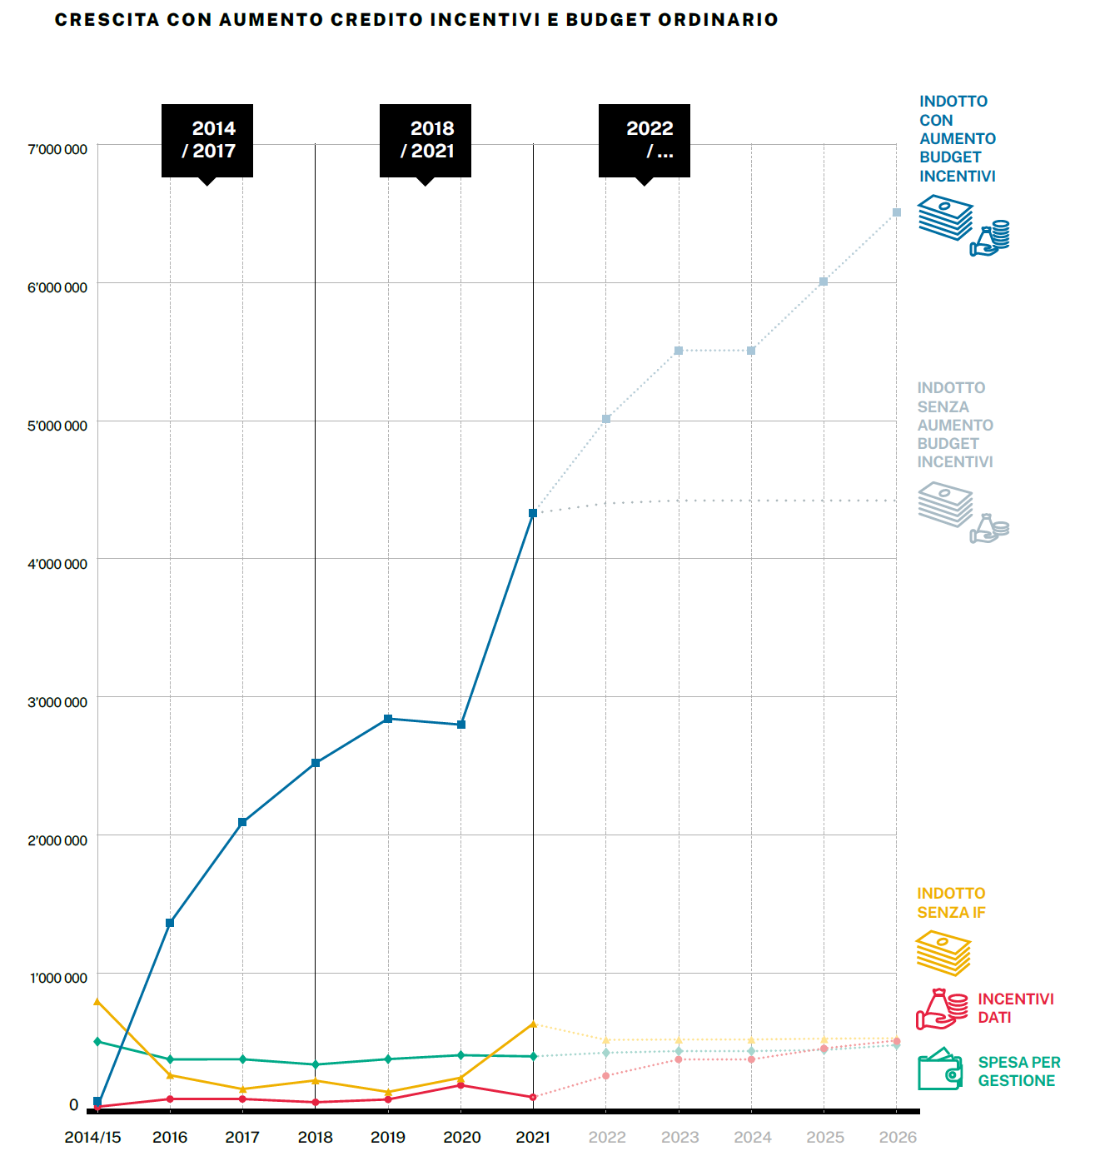
Fonte: Rendiconto attività 2018-2021, Ticino Film Commission (2022).

- RELAZIONI CON LE LINEE DIRETTIVE E IL PIANO FINANZIARIO
Conseguenze finanziarie sulla gestione corrente
- spese correnti annue: il contributo richiesto per il finanziamento della gestione ordinaria della Ticino Film Commission verrà stanziato sulla base del decreto legislativo oggetto del presente messaggio, al CRB 835, conto 36360040 “Contributi cantonali diversi” WBS 810 39 6003. Annualmente, nell’ambito dell’allestimento del preventivo, sarà previsto un sussidio di 350'000 franchi a gestione corrente.
- modifiche dell'effettivo del personale: nessuna
- conseguenze finanziarie per i comuni: nessuna

Il finanziamento annuale della gestione corrente delle attività di una film commission, rappresenta un nuovo compito dello Stato che nel messaggio di preventivo 2023 è stato incluso nel capitolo nuovi oneri inclusi nella tendenza del Dipartimento delle finanze e dell’economia.

- Commento al Decreto legislativo
Art.1
L’allegata proposta di Decreto legislativo è stata elaborata tenendo in considerazione le potenziali evoluzioni future della Ticino Film Commission. Per questo motivo, l’art.1. cpv. 1 non prevede un riferimento esplicito al nome della Fondazione TFC, limitandosi a riprendere i compiti generici di una film commission. Questa formulazione è stata volutamente scelta con l’obiettivo di permettere ai servizi offerti dall’attuale TFC di evolvere in futuro e, insieme ad essi, permettere alla struttura di governance di disporre della necessaria flessibilità per operare.

Quale esempio si ricorda che, come previsto dal piano degli affari di lancio di questo progetto, la Fondazione Ticino Film Commission si era dotata inizialmente di una società operativa, la Southern Switzerland Film Commission Sagl, alla quale era stata delegata l’intera operatività per la realizzazione degli obiettivi previsti per la Fondazione. La gestione amministrativa e finanziaria di entrambe le entità è risultata per la Fondazione onerosa sia dal punto finanziario che amministrativo. Una breve analisi su costi/benefici della prima struttura di governance aveva portato alla proposta di trasferire l’attività svolta dalla società a garanzia limitata alla fondazione in quanto, oltre ad offrire le garanzie della Fondazione, quest’ultima poteva esplicare con la stessa dinamicità, flessibilità e rapidità decisionale anche i compiti svolti dalla Società. Questa scelta strategica, che aveva richiesto l’avallo del Parlamento con l’approvazione del credito precedente, ha permesso di ottimizzare i costi di struttura senza avere effetti negativi.

Sulla scorta di queste esperienze, tenuto conto della dinamicità del contesto, si propone pertanto un articolo generico, ma il cui obiettivo è chiaro: sostenere in questo ambito un'unica “entità”, senza scopo di lucro, di promozione e la valorizzazione del territorio ticinese quale destinazione per il cinema e per qualsiasi forma di produzione audiovisiva, oggi organizzata sotto la Fondazione Ticino Film Commission.

Per evitare possibili sovrapposizioni, l’art. 1 cpv.1 specifica che una sola film commission potrà beneficiare del contributo annuale, mentre il cpv.2 delega al Consiglio di Stato il suo riconoscimento in base a criteri di rappresentatività. È comunque previsto, in questa fase, il riconoscimento dell’attuale TFC, anche se lo stesso sarà in seguito oggetto di regolare riesame.

Art.2
Come avvenuto finora, la film commission riconosciuta dal Consiglio di Stato dovrà inoltrare un rendiconto annuale delle proprie attività, in modo da disporre di una panoramica regolare dei risultati ottenuti e delle ricadute sul territorio generate.

Art. 3
Come indicato nel capitolo 4, i contributi saranno annualmente inclusi nel preventivo e iscritti nel conto di gestione corrente del Dipartimento delle finanze e dell’economia, Ufficio dell’amministrazione e del controlling.

Art. 4
Il Consiglio di Stato è competente per le modalità di erogazione, a dipendenza anche dai risultati raggiunti, grazie al monitoraggio di cui all’art.2.

Art. 5
Fatta salva la possibilità di un referendum facoltativo, è prevista l’entrata in vigore immediata del decreto legislativo, per permettere una continuità operativa dell’attuale TFC, le cui attività, grazie al residuo del sussidio di politica economica regionale, sono garantite solo fino a fine 2022.

- CONCLUSIONI
I risultati ottenuti dalla Ticino Film Commission a partire dalla sua genesi permettono di confermare che la scelta fatta dal Cantone Ticino nel 2014 fu lungimirante e al tempo stesso esemplare a livello federale.

Il contesto audiovisivo si conferma essere sempre più in espansione e questa tendenza è confermata anche livello federale con molti territori che, anche sulla base dell’esperienza ticinese, hanno costituito le proprie Film Commission oppure che hanno avviato tale processo.

Consapevoli del futuro aumento di richieste per i servizi offerti dalla TFC, quale conseguenza del costante consolidamento delle attività di quest’ultima e in relazione al futuro aumento di produzioni svizzere dovute all’approvazione della “Lex Netflix”, il Cantone Ticino deve, in questo ambito, scegliere se intende giocare un ruolo di primo ordine.

Attraverso il presente messaggio governativo, il Consiglio di Stato propone di riconoscere gli sforzi profusi dalla TFC a favore della filiera audiovisiva cantonale e al territorio, garantendone un finanziamento stabile a medio-lungo termine attraverso la creazione di una specifica base legale, consapevoli che quanto investito dall’ente pubblico genererà, attraverso un importante effetto leva, delle importanti ricadute sul territorio ticinese e incrementerà il ritorno d’immagine del Ticino.

La Ticino Film Commission si è infatti dimostrata un importante partner per le società di produzione ticinesi, per le collaborazioni logistiche, per il location scouting, per gli aiuti puntuali a livello organizzativo. In futuro consoliderà ulteriormente la propria attività ordinaria così come la propria posizione nel più ampio contesto audiovisivo, consapevole che dell’impatto delle sue attività potranno beneficiare oltre agli attori della filiera, anche il turismo e le regioni periferiche, e questo anche in un’ottica di medio-lungo termine.

Sulla base delle argomentazioni esposte nel presente messaggio, invitiamo a voler accettare l’annesso disegno di Decreto legislativo.

Vogliate gradire, signora Presidente, signore e signori deputati, l’espressione della nostra massima stima.

Per il Consiglio di Stato

Il Presidente: Claudio Zali
Il Cancelliere: Arnoldo Coduri

Disegno di

Decreto legislativo
per il finanziamento dell’attività di una film commission
del ....................

IL GRAN CONSIGLIO
DELLA REPUBBLICA E CANTONE TICINO

visto il messaggio del Consiglio di Stato n. 8198 del 12 ottobre 2022,

decreta:

Art. 1
¹Il Consiglio di Stato può sostenere, anche finanziariamente, un'unica film commission, senza scopo di lucro, attiva nell’ambito della promozione e della valorizzazione del territorio ticinese quale destinazione per il cinema e per qualsiasi forma di produzione audiovisiva.
²Per potere beneficiare del sostegno del Cantone l’organizzazione e la sua forma devono essere riconosciute dal Consiglio di Stato in base a criteri di rappresentatività. Il riconoscimento è sottoposto a riesame periodico.

Art. 2
L’organizzazione di cui all’articolo 1 è tenuta a presentare annualmente al Consiglio di Stato un rapporto di attività e un rendiconto finanziario.

Art. 3
I contributi sono annualmente inclusi nel preventivo e sono iscritti nel conto di gestione corrente del Dipartimento delle finanze e dell’economia, Ufficio dell’amministrazione e del controlling.

Art. 4
Il Consiglio di Stato è competente per le modalità di erogazione.

Art. 5
¹Il presente decreto legislativo sottostà a referendum facoltativo.
²Esso entra in vigore immediatamente

Nel mese di marzo del 2010 ebbe luogo la prima riunione della piattaforma tematica dell’audiovisivo, gremio previsto dalla LaLPR e il cui compito era quello di individuare e attuare modalità operative specifiche volte a raggiungere gli obiettivi della politica economica regionale. In termini generali, per l’audiovisivo, s’intendeva accrescere la competitività territoriale attraverso la valorizzazione del potenziale del settore dell’audiovisivo, facendo inoltre beneficiare il territorio di una ricaduta d’immagine positiva per il turismo.
Maggiori indicazioni: https://ticinofilmcommission.ch/it/servizi-incentivi
https://switzerlandfilmcommissions.ch/
Secondo le stime l’estensione dell’obbligo d’investire genererebbe annualmente 18 milioni di franchi in più per la realizzazione di contenuti audiovisivi (film e serie) in Svizzera.
Comunicato stampa della TFC del 5 maggio 2022.
Messaggio municipale del Comune di Mendrisio n. 15/2021 del 24 agosto 2021.

